**HƯỚNG DẪN ĐĂNG KÝ DỊCH VỤ CHỨNG THƯ CHỮ KÝ SỐ TRÊN ỨNG DỤNG VneID**

**Bước 1:** Đăng nhập ứng dụng VNeID bằng tài khoản định danh điện tử đã được cấp.

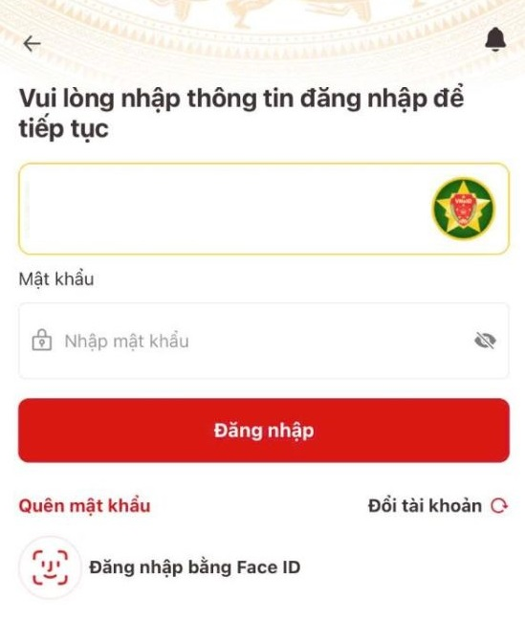

**Bước 2:**Tiếp tục chọn "**Dịch vụ khác**"

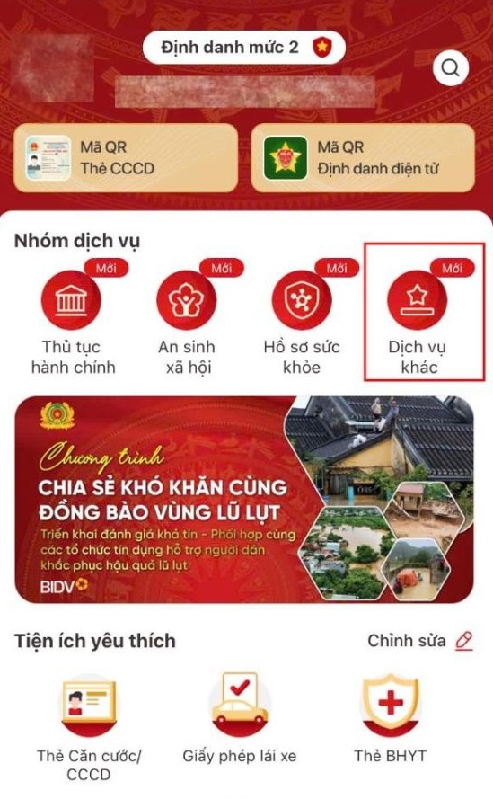

**Bước 3:** Chọn dịch vụ "**Chứng thư chữ ký số**"

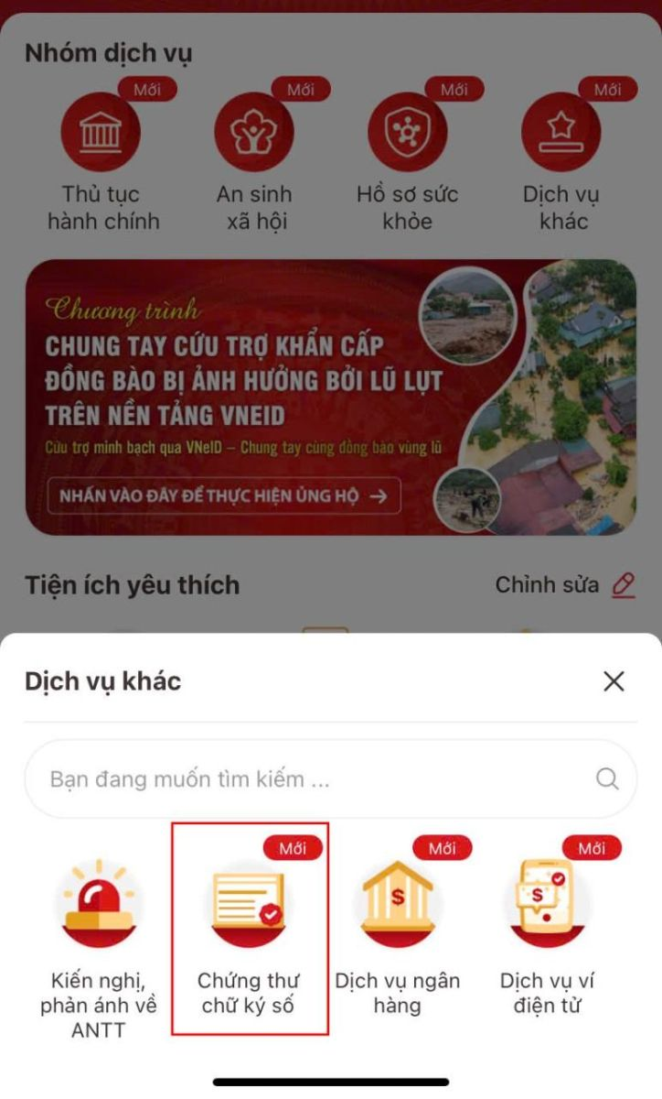

**Bước 4:** Chọn "**Đăng ký chứng thư chữ ký số**"

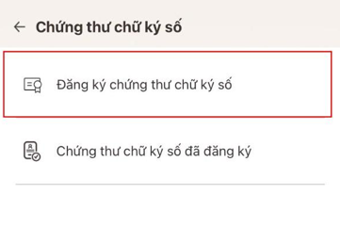

**Bước 5:** Chọn "**Đăng ký chứng thư chữ ký số**"

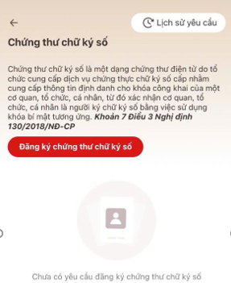

**Bước 6:** Chọn nhà phát hành chứng thư chữ ký số: VNPT SmartCA

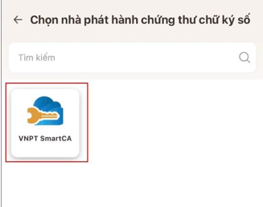

**Bước 7:** Tích chọn "**Tôi đồng ý với Điều khoản sử dụng dịch vụ và Chính sách quyền riêng tư của VNPT SmartCA**". Chọn "**Tiếp tục**"

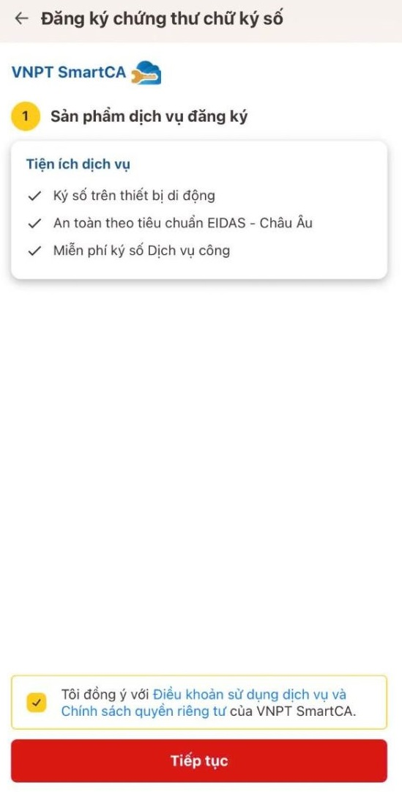

**Bước 8:** Tích chọn "**Tôi đã đọc mục đích chia sẻ, xử lý dữ liệu, Quyền nghĩa vụ của chủ thể dữ liệu và đồng ý chia sẻ, xử lý dữ liệu cá nhân**". Chọn "**Xác nhận**"

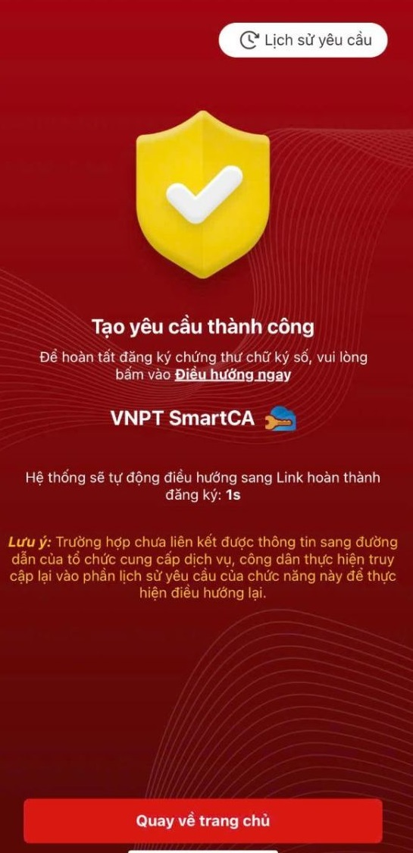

Yêu cầu khởi tạo dịch vụ chữ ký số thành công. Tải và cài đặt ứng dụng ký số theo hướng dẫn của đơn vị cung cấp.

